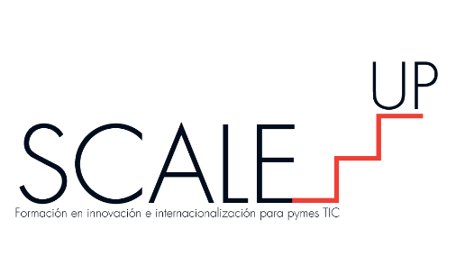

Abren nueva convocatoria para fondos no reembolsables Programa SCALE UP

- 25 pymes podrán solicitar subsidio por medio del Fondo PROPYME: Programa Scale Up, sector TIC, el cual estará abierto hasta el 29 de setiembre del 2017.
- Primera convocatoria fue declarada desierta debido a que varias empresas quedaron pendientes de algunos requisitos.

22 de agosto, 2017. El Ministerio de Ciencia, Tecnología y Telecomunicaciones (MICITT), por medio del Fondo PROPYME: Programa Scale Up, abrió este 22 de agosto una nueva convocatoria para que 25 empresas del sector de tecnologías digitales participen por financiamiento para participar en el programa de formación en innovación e internacionalización.
La primera convocatoria para este fondo fue declarada desierta el pasado 30 de junio debido a que la cantidad requerida de empresas participantes fue insuficiente, pues varias quedaron pendientes de algunos de los requisitos exigidos.
El programa de formación SCALE UP será impartido por la Cámara de Tecnologías de la Información y Comunicación (CAMTIC) y su objetivo es que pequeñas y medianas empresas (pyme) del sector TIC, logren superar las barreras que les impiden internacionalizarse y encuentren los mejores mercados de destino.
La capacitación tendrá una duración máxima de hasta un año (dependiendo de la madurez y capacidad de la empresa participante) y será una mezcla de talleres presenciales, trabajo en pequeños grupos de empresarios orientado a la exploración e implementación de lo aprendido en la práctica, entre otros.
Los términos de referencia y formulario de aplicación para la convocatoria de este Fondo PROPYME se publicó este 21 de agosto en el siguiente link. La recepción de solicitudes permanecerá abierta hasta el 29 de setiembre próximo.

En la convocatoria pueden participar las pymes del sector digital costarricense, debidamente inscritas como tales ante el Ministerio de Economía, Industria y Comercio (MEIC). Además, entre otros requisitos, deben contar con un producto o servicio consolidado y demostrar sus ventas.

A cada empresa participante se le financiará el 80% del costo total del programa y la pyme deberá aportar el 20% restante en efectivo.

“CAMTIC instó al MICITT a abrir una nueva convocatoria dada la importancia que tiene el sector de tecnologías digitales en el país. Es importante recordar que las empresas TIC, en su mayoría pymes, producen prácticamente la quinta parte del Producto Interno Bruto y una tercera parte de las exportaciones, entre bienes y servicios digitales. Además, dan trabajo a más de 85.000 personas. Sin embargo, cuentan con muy pocas posibilidades de financiamiento”, afirmó Otto Rivera, director ejecutivo de CAMTIC.

Programa Scale Up
El MICITT y el Consejo Nacional para Investigaciones Científicas y Tecnológicas (CONICIT), a través de un proceso de concurso previo, seleccionó a CAMTIC como unidad de implementación responsable de ejecutar los talleres, reuniones, capacitaciones y coaching necesarios para lograr los objetivos de la convocatoria.
CAMTIC participó en este concurso con el proyecto Scale Up, una iniciativa desarrollada en la Comisión de Internacionalización de la cámara, desde hace aproximadamente dos años.
Una vez seleccionadas las primeras 15-25 empresas participantes, dará inicio el proceso formativo.
Todas las etapas de la capacitación estarán a cargo del equipo consultor de P3 Ventures S.A., firma fundada por un equipo emprendedor con 22 años de experiencia internacional apoyando el desarrollo competitivo en América Latina. Han desarrollado iniciativas en diferentes industrias, tal como TIC, banca y servicios financieros, retail, consumo masivo, forestal.

Acerca de CAMTIC | La Cámara de Tecnologías de Información y Comunicación (CAMTIC) nació en 1998 como un bloque estratégico para fortalecer y apoyar al sector de las tecnologías de información y comunicación (TIC) de Costa Rica. Hoy en día agrupa a unas 200 empresas dedicadas a las tecnologías digitales en el país. En la actualidad ocupa la fiscalía de la Asociación Latinoamericana de Entidades de Tecnologías de Información (ALETI) y es miembro activo de la Alianza Mundial de Tecnologías de Información y Servicios (WITSA) y de la Federación Internacional de Asociaciones de Multimedia (FIAM).

